Název
zadavatele: Karlovarský kraj
Sídlo: Závodní 353/88
360 06 Karlovy Vary
IČO: 70891168
Vyřizuje: Martina Čedíková
Č. j.: KK/193/IN/21

Vysvětlení zadávací dokumentace č. 2

v souladu s ust. § 98 zákona č. 134/2016 Sb., o zadávání veřejných zakázek, ve znění pozdějších předpisů (dále jen „ZZVZ“)

veřejné zakázky

„Výměna výplní otvorů ve fasádě budovy Závodu Míru 339/144, Karlovy Vary – Stará Role“

identifikátor zakázky (systémové číslo VZ): „P20V00000812“

Dne 08. 01. 2021 obdržel zadavatel žádost o vysvětlení, doplnění nebo změnu zadávacích podmínek veřejné zakázky „Výměna výplní otvorů ve fasádě budovy Závodu Míru 339/144, Karlovy Vary – Stará Role“ v následujícím znění:

Dotaz
V návaznosti na dnešní prohlídku místa plnění veřejné zakázky “Výměna výplní otvorů ve fasádě budovy Závodu Míru 339/144, Karlovy Vary - Stará Role” prosím o zodpovězení či upřesnění níže specifikovaných dotazů a připomínek:
a) VV pč. 16 - Demontáž obkladů: Stávající obklady nebudou výměnou oken dotčeny. Je nutné jejich odsekání a opětovné doplnění i v tomto případě?
b) VV pč. 32, 33 - Oplechování parapetů: VV uvádí rozvinutou šířku 250 mm (resp. 270 mm) - ta odpovídá přesahu cca 3 cm přes hranu stávajícího zdiva. Během prohlídky bylo ale zmíněno, že by měly nové vnější parapety počítat s přesahem odpovídajícím budoucímu zateplení fasády. Prosím o upřesnění. Pozn.: Technologicky je vhodnější stávající parapety ponechat, utěsnit spáru pozinkovou přechodovou lištou proti zatékání srážkové vody a samotné parapety vyměnit až během zateplení fasády.
c) VV pč. 35 - Okenní parapety odvětrané průběžné: Během prohlídky bylo zmíněno, že se jedná o jednu učebnu - ve VV je uvedeno celkem 118 běžných metrů ve 2., 3. a 4. NP. Prosím o upřesnění.
d) VV pč. 37, 38 - Dřevěný laminovaný parapet: Okna, která jsou již vyměněna, jsou doplněna vnitřním plastovým parapetem. Je možné v rámci sjednocení použitých materiálů dodat plastové parapety i na okna, která jsou předmětem výměny v této zakázce?
e) VV pč. 40 - Demontáž a montáž mříží: V TZ je požadavek na odříznutí, očištění, natření a opětovné navaření těchto mříží. Ve VV je požadována pouze demontáž a montáž těchto mříží - bez očištění a nátěru. Prosím o upřesnění, případně o opravu VV. Pozn.: Stávající mříže nijak nebrání výměně oken ani vnějších parapetů. Vzhledem k tomu, že nově natřené a navařené mříže budou muset být v rámci plánovaného zateplení fasády opět odříznuty a opět navařeny, doporučujeme s ohledem na technologické postupy tento oddíl ze zakázky vyjmout a přesunout do plánované zakázky na zateplení fasády.
f) VV pč. 44, 45 - Montáž obkladů: Viz VV pč. 16
g) VV pč. 53, 59, 62 - Montáž plastových oken: TZ ani VV nezmiňuje využití parozábrany ani se neodvolává na příslušnou normu ČSN 74 6077, která toto řešení naopak vyžaduje. Prosím o upřesnění, zda bude parotěsná zábrana vyžadována.
Děkuji za kompetentní zodpovězení všech dotazů, případně i za informaci o případném posunu termínu pro podání nabídek

Zadavatel poskytuje v souladu s ust. § 98 ZZVZ vysvětlení.

a) Zadavatel se domnívá, že nelze tvrdit, že stávající obklady nebudou dotčeny. K vybourání části obkladu bude muset z technologického hlediska dojít. Proto uvažuje soupis prací a dodávek i s částečným novým obnovením.
b) Zadavatel trvá na osazení nových parapetů dle projektové dokumentace. Z hlediska zateplení nelze říct, kdy bude realizováno – může se jednat o dlouhodobý horizont. Nikdo neví, jaká tlouštka izolantu bude v době zateplení potřebná. Ponechat stávající parapety je vždy riziko s ohledem na možné problematické utěsnění proti zatečení vody.
c) Opravdu se jedná o 118 bm parapetů.
d) Zadavatel trvá na osazení dřevěných laminovaných parapetů v souladu s projektovou dokumentací.
e) Pokud si bude zhotovitel zcela jist, že výměnu oken zvládne bez odstranění mříží, pak není nutné na demontáži mříží trvat (včetně všech souvisejících činností (parapet, zednické zapravení, oprava omítky apod.). V tuto chvíli zadavatel doporučuje tyto položky v rozpočtu ponechat. Případná nerealizace demontáže mříží bude řešena v rámci stavby jako méněpráce.
f) viz odpověď na dotaz pod písmenem a)
g) Při zodpovězení uvedeného dotazu je nutné vycházet ze znění normy ČSN 74 6077. Utěsnění připojovací spáry musí být navrženo tak, aby vnitřní uzávěr měl vyšší ekvivalentní difúzní tloušťku než uzávěr vnější a celková skladba těsnění spáry musí být navržena tak, aby umožňovala co nejlepší odvětrávání a vysychání spáry. Tím je dodržena zásada: “zevnitř těsnější než zvnějšku“ a je zabezpečena funkce suché, tepelně izolující spáry. Tedy spára musí být utěsněna zevnitř. Třeba komprimační páska na vnitřním okraji rámu ( impregnovaná pěnová páska viz. obr) nebo spáru tmelit mezi rámem a omítkou např. PU tmelem ( viz. obr ). Parotěsná páska není pak nutná.
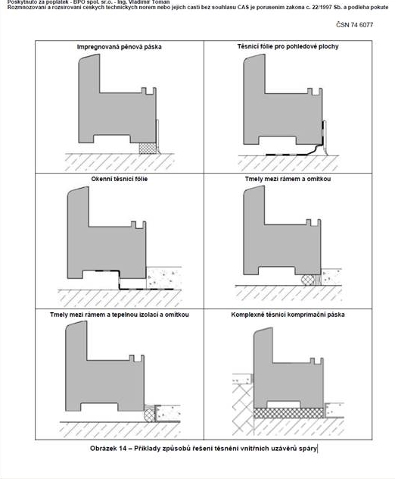
V Karlových Varech dne 08. 01. 2021

